Teams – 수 십 개의 카톡방을 하나의 앱으로
작은 조직에서는 구성원들끼리 카카오톡으로 소통하는 경우가 많습니다.
처음에는 한 개의 카톡방에서 시작하다가 업무가 다변화되면서 공지 톡방, 회계 톡방, 잡담 톡방이 분리되기 시작하고, 어느샌가 프로젝트 하나당 카톡방 하나를 신설하게 됩니다. 프로젝트가 종료되더라도, 프로젝트 과정에서 오간 정보들을 추후에 재열람해야 할 수도 있으므로 함부로 카톡방을 없앨 수도 없습니다. 시간이 지나다 보면 팀의 모든 구성원들에게 지울 수 없는 레거시 카톡방 수 십 개가 생겨나게 됩니다.

 |  | 

이와 같은 문제를 해결하기 위하여 사용하는 것이 업무용 메신저 애플리케이션입니다. 슬랙이 가장 보편적인 솔루션으로 알려져 있고 국내에서는 잔디를 사용하는 경우도 많습니다. 팀즈는 작은 조직보다는 규모가 일정 수준 이상인 조직에서 많이 사용되고 있는 솔루션이었습니다만, 최근 점유율이 빠르게 성장 중이라고 합니다.
일상에서 매일 사용하는 카톡을 업무용 메신저로 전환하는 것만으로도 워라밸이 확보됩니다. 게다가 구성원 입장에서도 카톡 알람과 다른, 회사에서 쓰는 메신저 알람이 울릴 경우 보다 진지한 자세로 신속하게 대응할 수 있게 되지요. 새벽에 카톡 알람이 울린다면 폰을 확인하지 않겠지만, 평소 야간에는 거의 울리지 않던 팀즈 알람이 계속해서 울린다면 "무언가 큰 문제가 생긴 것인가?"라는 생각에 신속하게 대응할 수도 있을 것입니다.
이런 이유로 업무용 메신저 시장은 매년 크게 성장중입니다. 각 서비스들은 자신만의 킬러 기능을 출시하여 사용자들을 확보하기 위하여 혈안이 되어 있고요. 그런데, 이번에 마이크로소프트가 가져온 킬러 기능인 코파일럿이 너무나도 강력합니다. 코파일럿이 탑재된 팀즈를 우리 조직에 도입하면 어떤 일들이 가능해지는지 살펴보겠습니다.

Teams 채팅을 카카오톡 대신 사용하세요
다음 사진은 팀즈를 처음 실행하면 보이는 화면입니다.
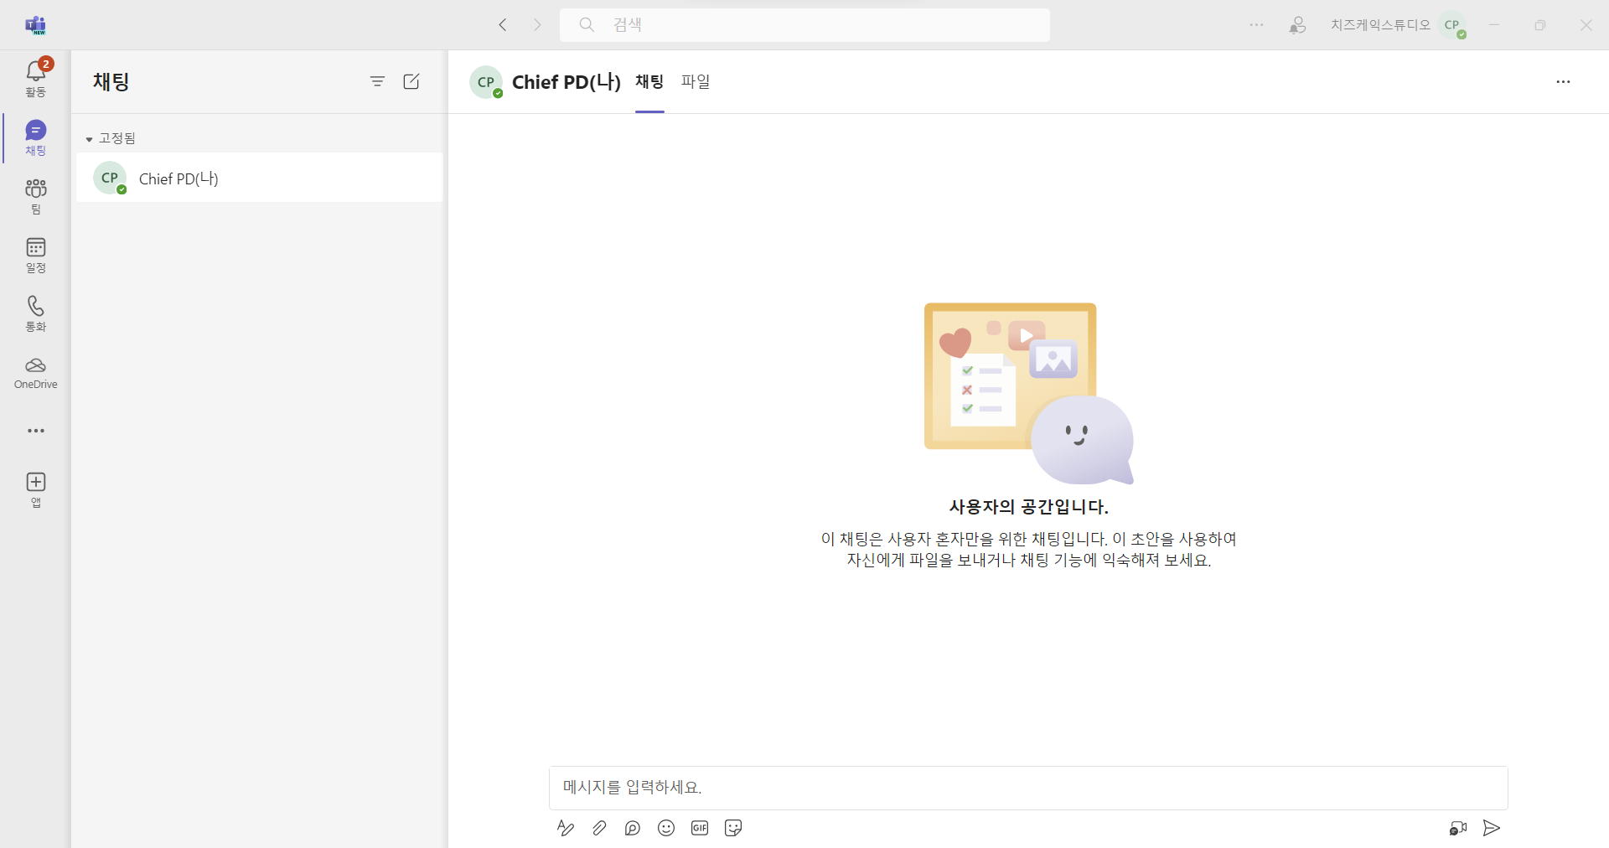

UI가 무척이나 직관적입니다. <채팅> 화면에서는 팀 구성원들과 채팅을 주고받을 수 있습니다. 일대일 대화는 물론, 여러 사용자를 추가하여 함께 소통하는 것도 가능합니다.

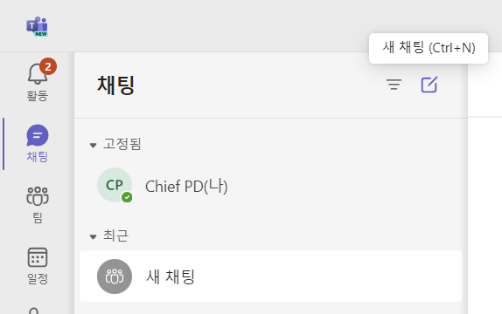

새로운 채팅방을 만들 때에는 좌측 사이드패널 상단의 <새 채팅> 버튼을 클릭합니다.

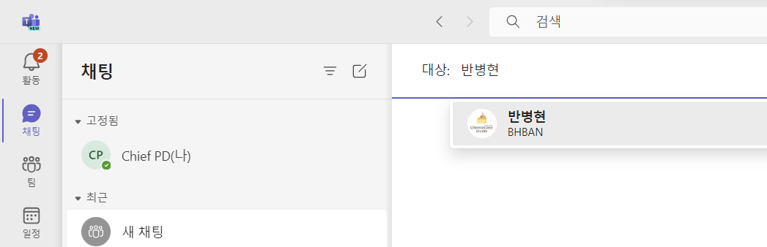

그리고 채팅창에 추가할 사용자를 검색하여 클릭합니다. 여러 명을 검색하여도 됩니다.

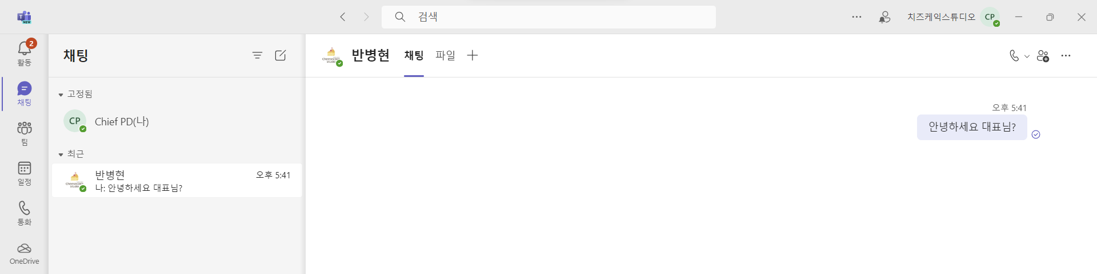

메시지를 전송하면 채팅이 시작됩니다. 무척이나 사용방법이 간단하지요?

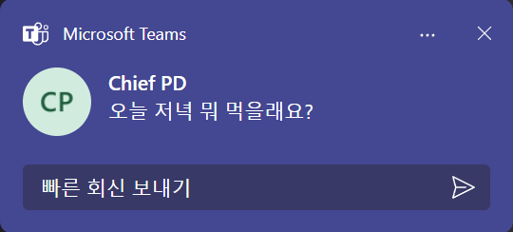
채팅 메시지는 윈도우의 알림 기능을 통해 모니터 화면 우측 하단에 잠시간 팝업됩니다. 모바일 애플리케이션을 설치할 경우 스마트폰으로도 알림이 전송됩니다.

Teams에서 팀 관리하기
채팅 기능은 사람을 그룹 단위로 정돈하는 느낌이며, 캐쥬얼한 채팅형 의사소통을 위한 공간입니다. 반면 <팀> 기능은 조금 더 포멀한 업무환경 역할입니다. 소통이 필요한 주제나 프로젝트 참가 인원별로 별도의 팀 게시판을 만들 수 있으며, 업무와 관련된 게시물을 올리고 댓글을 달며 소통할 수 있습니다.

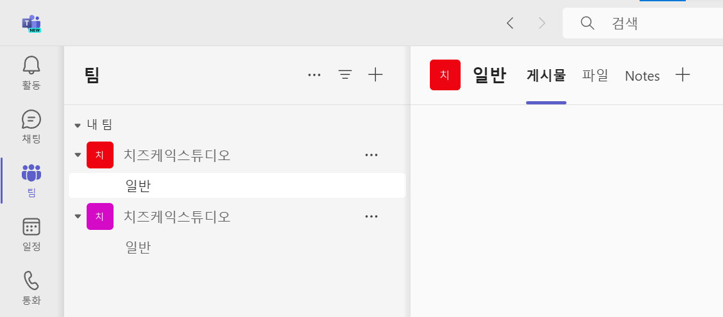

팀 패널의 화면입니다. 초기 상태에서는 조직명과 <일반>이라는 이름의 팀만 존재합니다.

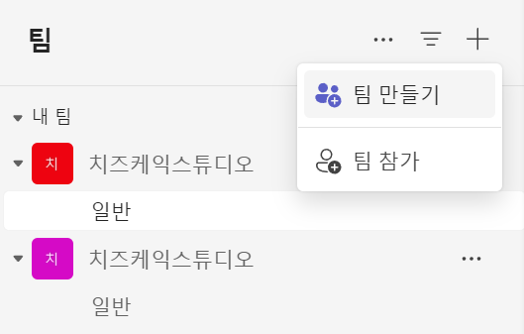
상단의 <+> 아이콘을 클릭한 뒤 <팀 만들기>를 선택하여 새로운 팀을 만들 수 있습니다. 직원들은 <팀 참가> 버튼을 클릭하여 이미 만들어진 팀들에 참석할 수 있습니다.

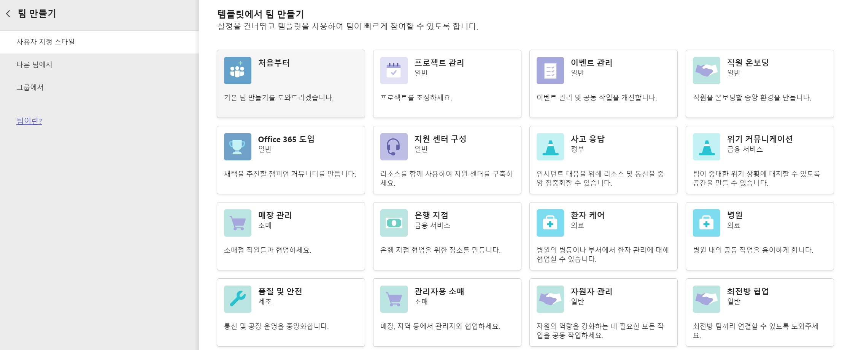
<팀 만들기> 버튼을 클릭하면 위와 같이 다양한 템플릿이 제공됩니다. 여러분의 조직 성격에 맞는 항목을 선택합니다. <프로젝트 관리> 템플릿을 클릭해 보겠습니다.
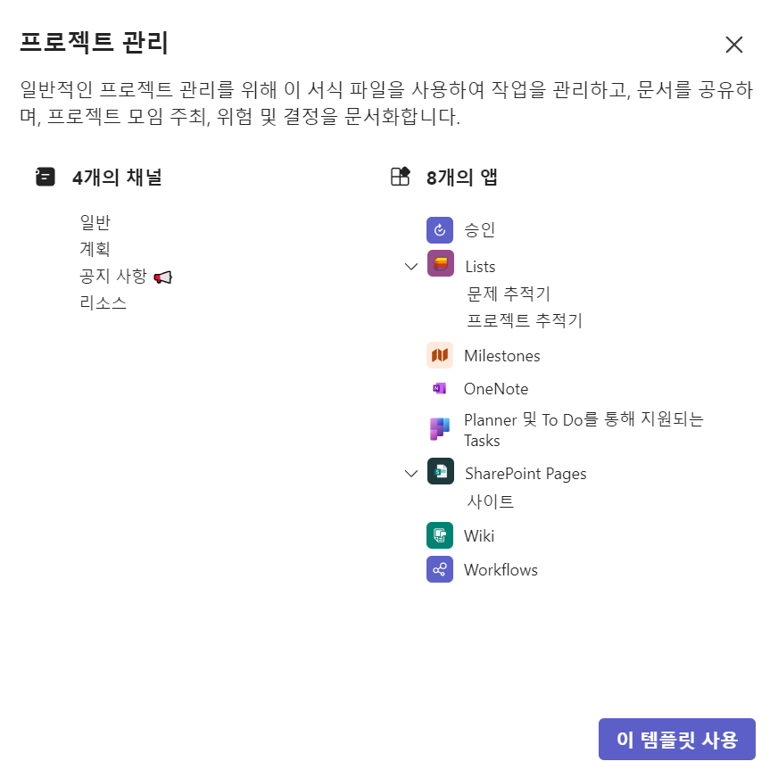
팀즈가 자동으로 프로젝트 관리에 유용한 추가 앱들을 정리하고, 추천해줍니다. 그리고 처음에 사용하기 좋은 기본 채널 네 개를 추천해줍니다. 이 채널 하나하나가 일종의 업무용 게시판 내지 회의실 역할을 수행한다고 보시면 되겠습니다.

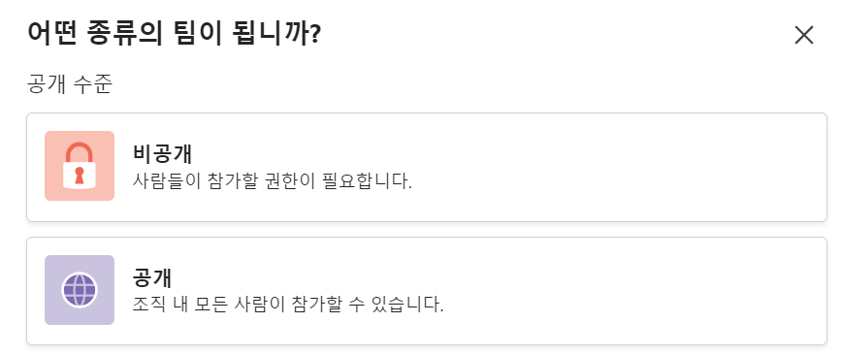
이어 팀의 공개 수준을 설정하게 됩니다. 임원진만 접근 가능한 메뉴를 만들고 싶으시다면 <비공개>로 설정하시어 핵심 인물만 초대하시면 됩니다. <공개>로 설정할 경우, 전 직원이 필요에 따라 팀에 자유롭게 참여할 수 있습니다.

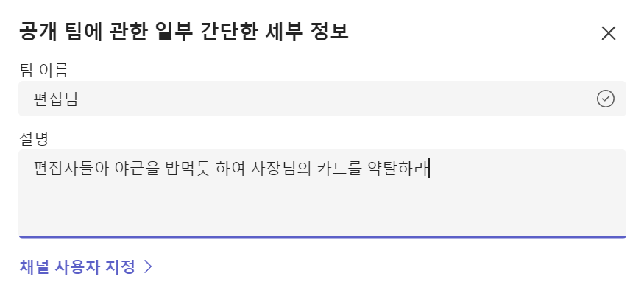
이어 팀의 이름과 간략한 설명을 입력합니다.
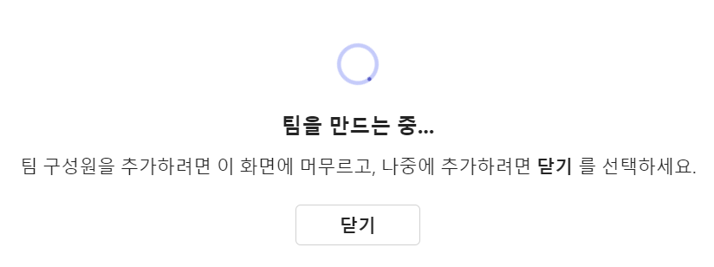

모든 설정이 완료되어 팀이 생성됩니다.

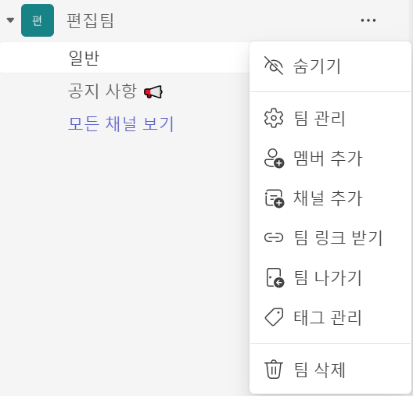
팀 메뉴에 새롭게 개설한 <편집팀>이 추가되었습니다. 더 보기 버튼을 눌러 팀의 정보를 수정하거나, 멤버를 추가할 수 있으며 새로운 채널을 추가할 수도 있습니다. 새로운 프로젝트를 시작할 때마다 <채널 추가>를 눌러 프로젝트 채널을 개설하는 식으로 직원들이 스스로 조직의 업무를 구조화하고 체계적으로 관리할 수 있는 환경을 제공할 수 있습니다.

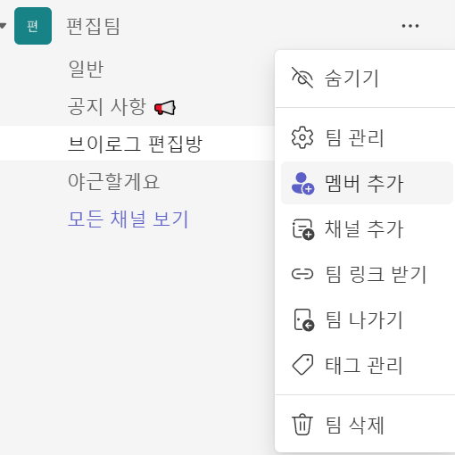
<멤버 추가>를 눌러 팀에 새로운 멤버를 추가할 수 있습니다. 버튼을 눌러 보겠습니다.

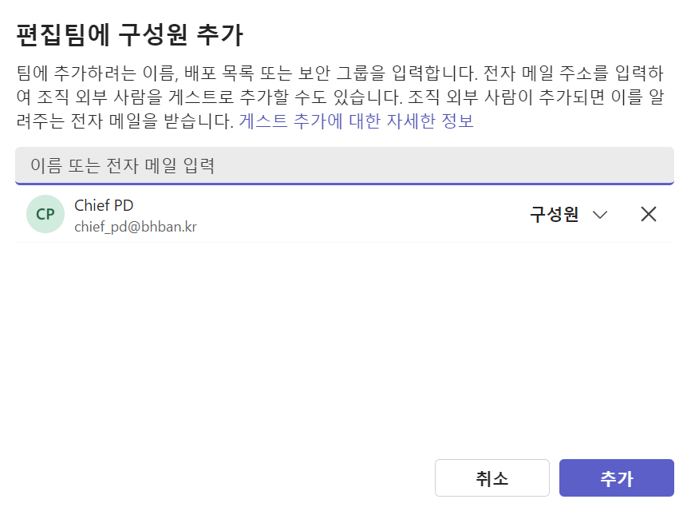
구성원을 검색할 수 있는 팝업창이 표시됩니다. 여기서 팀에 추가할 직원들을 검색하고 <추가> 버튼을 눌러 <팀> 기능의 초기 세팅을 마칩니다. 처음 한 번만 세팅하여 두면 직원들이 스스로 필요할 때마다 채널을 추가하고, 사용자를 추가해 가며 <팀> 기능의 효용성을 키워나갈 것입니다.
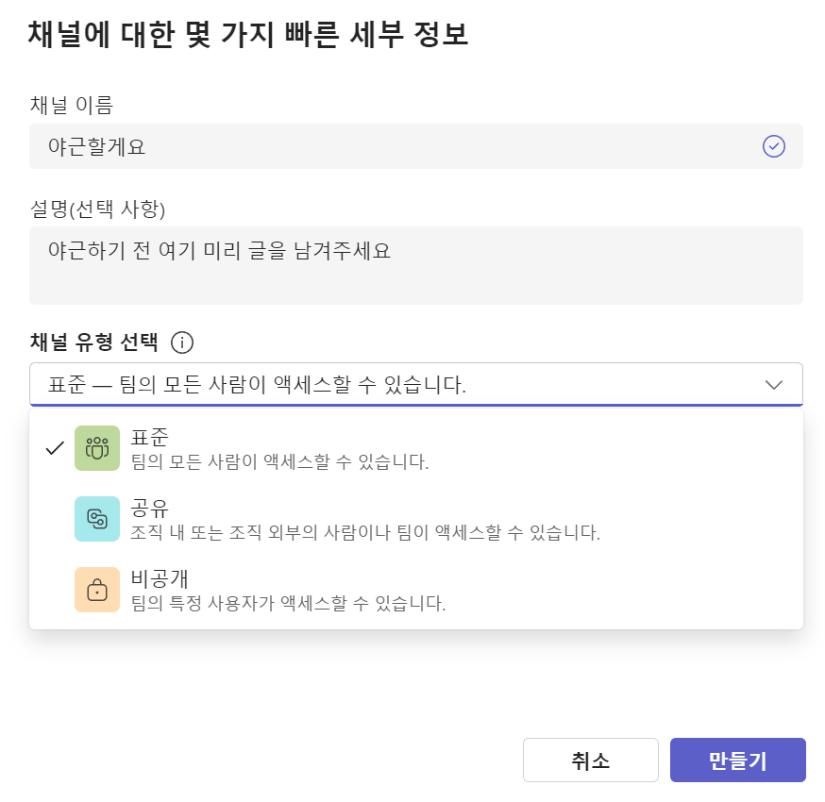
<채널 추가> 버튼을 누르면 위 사진과 같은 팝업이 생겨납니다. 채널의 이름과 설명을 추가한 뒤, <채널 유형>을 선택하고 <만들기>를 누르면 채널이 새로이 생겨납니다.

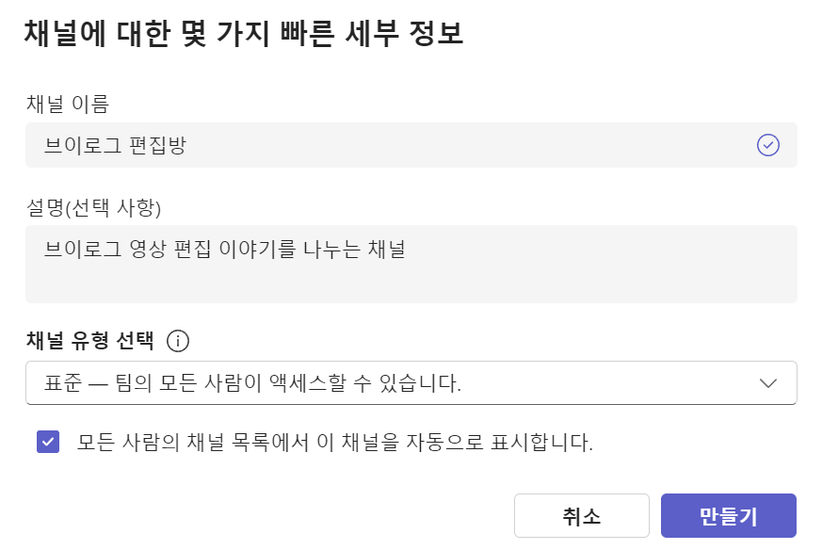

아울러 팝업 하단의 <모든 사람의 채널 목록에서 이 채널을 자동으로 표시합니다.> 항목에 체크할 경우, 다른 구성원들이 일일이 신규 채널을 검색하여 참가 버튼을 누르지 않아도 되어 무척이나 간편합니다.

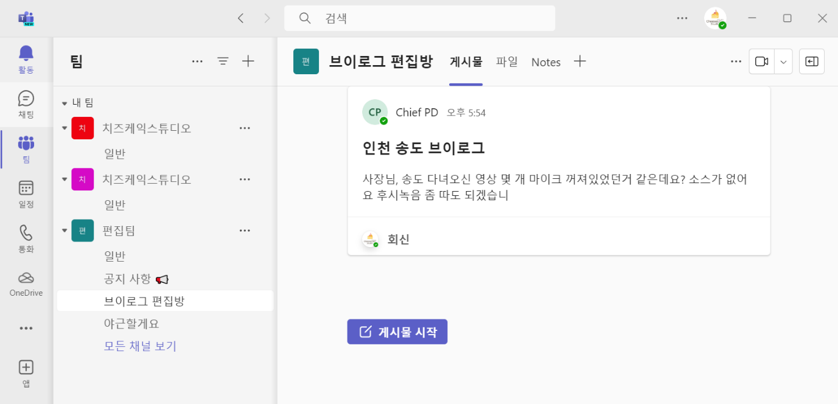
팀 채널은 페이스북이나 인스타그램과 같은 구조입니다. 누군가 게시물을 올리고, 다른 사람들은 댓글을 달아 소통할 수 있습니다. 위 사진과 같이 텍스트를 게시할 수도 있으며 미디어 파일을 첨부하거나 유튜브 영상을 추가하는 것도 가능합니다. 이외에도 모두가 열람해야 할 중요한 문서 파일이나 노트 필기 등 다양한 항목들을 게시할 수 있습니다.
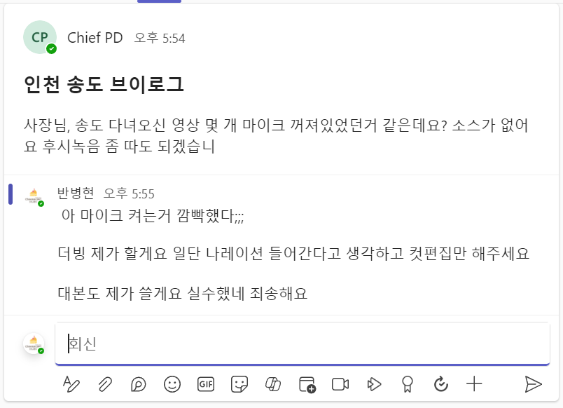
게시물 하단의 <회신> 버튼을 누르면 위 사진과 같이 댓글을 달 수 있는 메뉴가 팝업됩니다. 댓글에도 첨부파일이나 동영상, URL 등 다양한 항목들을 첨부할 수 있습니다. 그런데 익숙한 아이콘이 보입니다. 코파일럿이 여기 숨어있었군요!
팀즈 채널에 탑재된 코파일럿은 구성원들간의 의사소통을 보조하는 기능을 수행합니다. 지금부터 팀즈 코파일럿 사용 방법을 살펴보겠습니다.

채널 게시물 작성에 코파일럿 활용하기
먼저 팀 채널에서 <게시물 작성> 버튼을 클릭해보겠습니다.
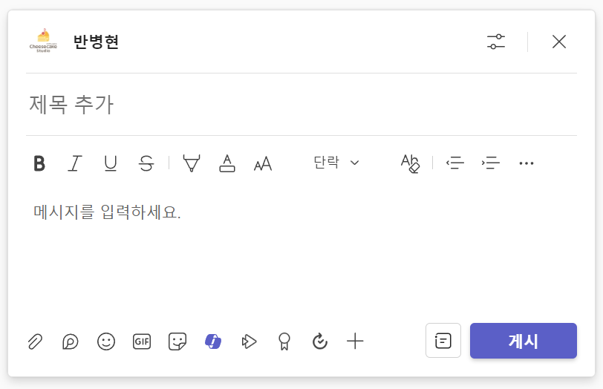

게시물 작성 패널 하단에 코파일럿 아이콘이 존재합니다. 이 아이콘을 클릭해 보겠습니다.

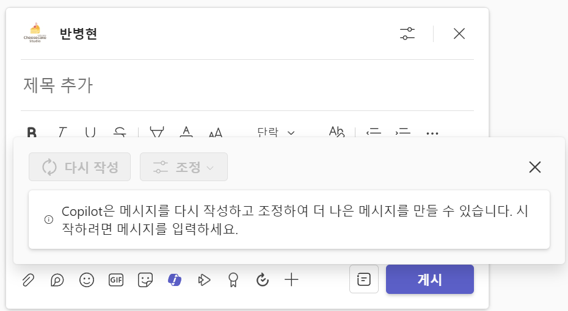
코파일럿 메뉴가 팝업됩니다! 여기에 바로 프롬프트를 입력하는 것은 불가능합니다. 게시물의 텍스트 입력 필드에 입력된 글을 불러와 코파일럿이 교정과 첨삭을 해 주는 용도입니다.

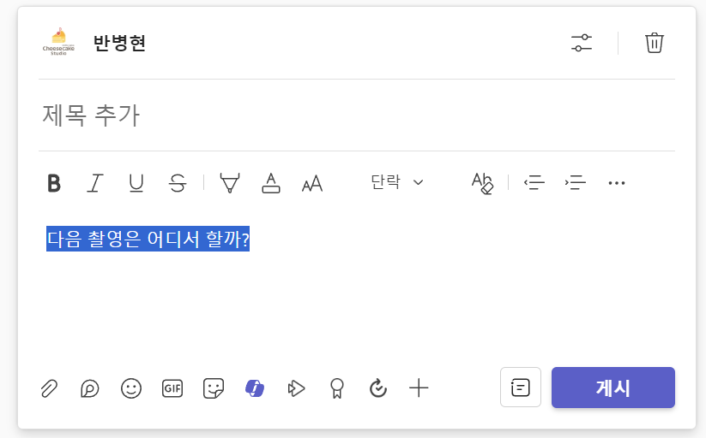

코파일럿 사용을 위하여 간단한 메시지를 입력하고, 코파일럿 버튼을 클릭해 보겠습니다.

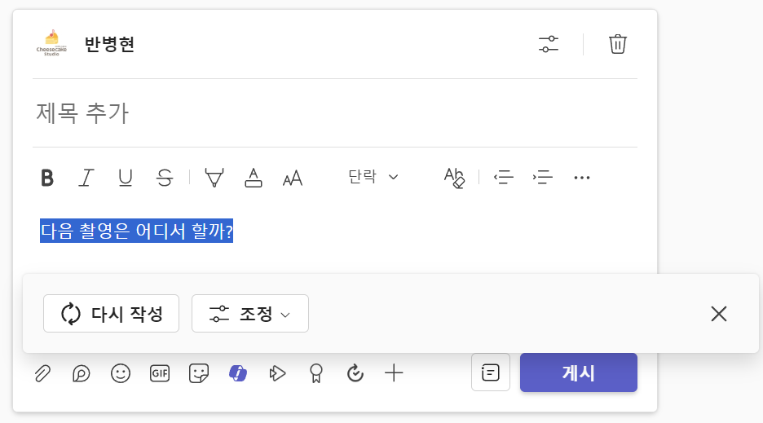
코파일럿 메뉴가 팝업되며 <다시 작성> 버튼과 <조정> 버튼이 활성화되었습니다.

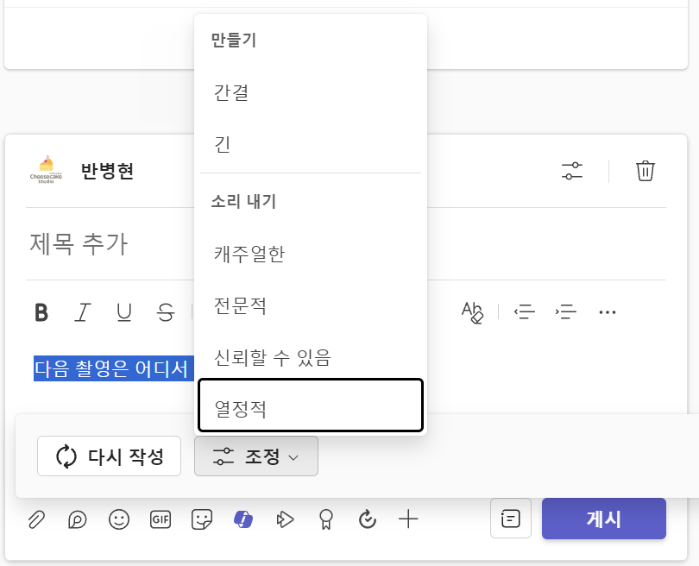
<조정> 버튼을 클릭하면 이 텍스트를 어떤 방식으로 고쳐쓸 것인지 파라미터를 설정할 수 있습니다. 글의 길이와 말투를 조정할 수 있습니다. 현재 메뉴에 조금 부자연스러운 용어들이 기재되어 있는데요, 추후 보다 매끄러운 단어로 다시 번역이 진행될 것으로 생각합니다. 여하튼 글자의 길이를 조금 더 길게 늘리면서 열정적인 말투로 다시 작성을 요청해보겠습니다.

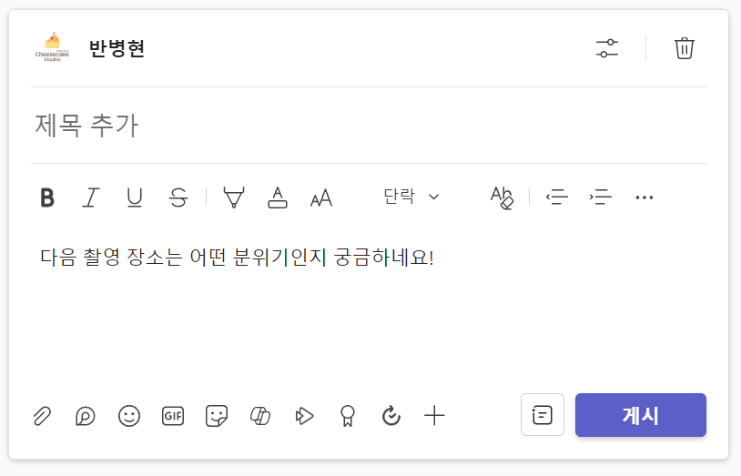
코파일럿이 교정한 문구가 화면에 표시됩니다! 확실히 길이도 조금 더 길어졌고 열정있는 신입사원의 말투로 변경되었네요. 말투의 변경이 의외로 꽤나 유용한 기능일 것입니다. 개인적으로 기분이 나쁜 일이 있더라도 다른 조직원들에게 티를 내지 않을 수 있기도 하고, 사회생활이 아직 낯선 분들께서도 말투를 조금 더 정중하고 격식있게 교정할 수 있기 때문입니다.

채널 게시물 댓글 작성과 요약에 코파일럿 사용하기
게시물 본문 작성뿐 아니라 댓글 작성에도 코파일럿을 활용할 수 있습니다.
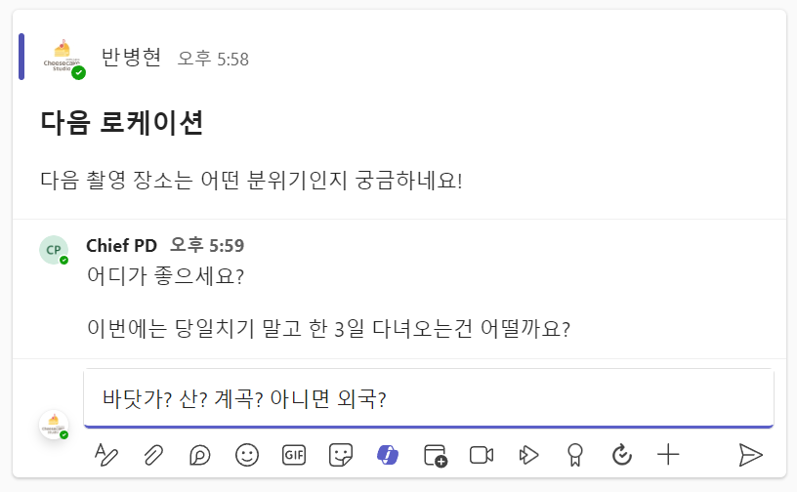
채널 게시물 하단의 <회신> 버튼을 눌러 댓글 창을 활성화하고, 텍스트를 입력한 뒤 코파일럿 버튼을 클릭해보겠습니다.

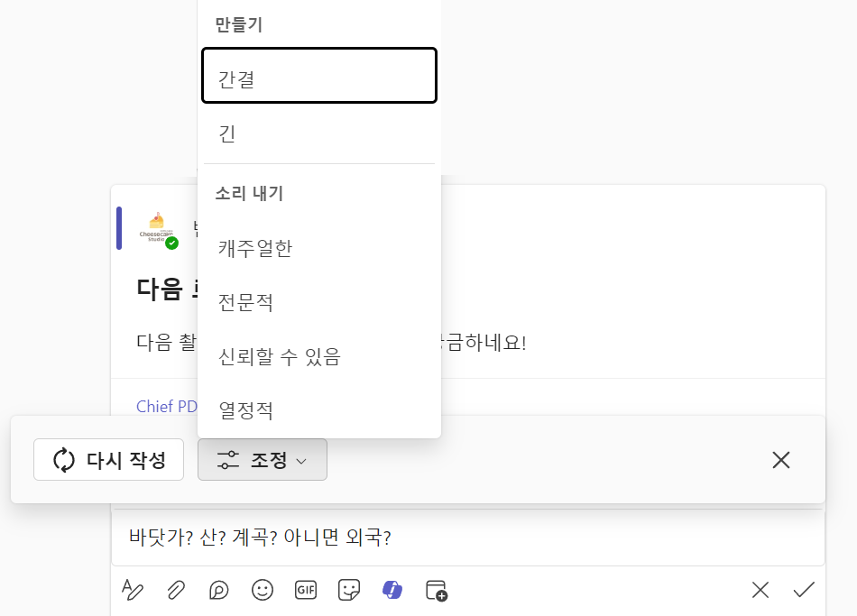

본문 게시물 작성시와 마찬가지로 댓글을 수정할 수 있는 기능이 활성화됩니다. 사용 방법이나 효용성도 대동소이합니다.

코파일럿으로 채팅방의 대화 흐름 파악하기
팀즈를 실제로 여러분의 팀 업무에 도입하기로 결정하셨다면 아마 채팅 기능을 가장 많이 사용하시게 될 것입니다. 평소에 카카오톡으로 소통하던 것과 비슷한 빈도로 팀즈 채팅창을 열어 메시지를 읽고, 답장을 하겠지요.

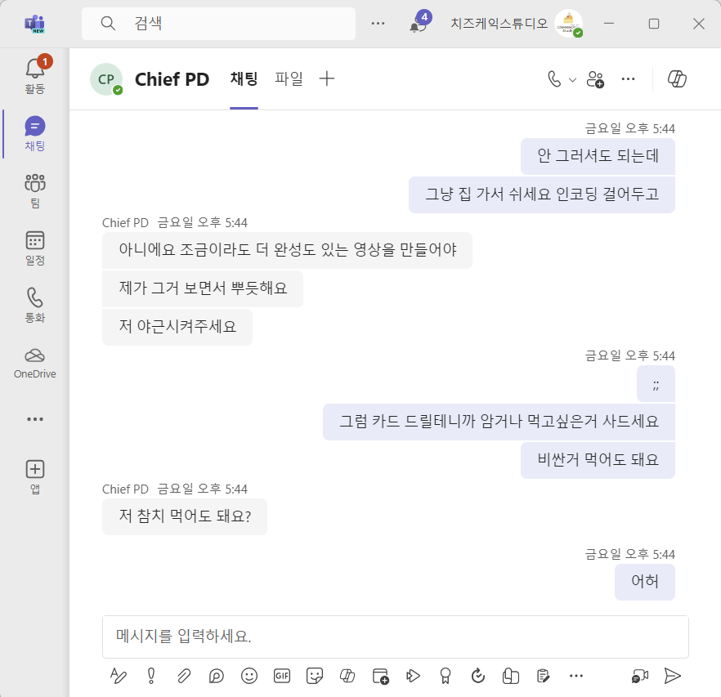
그런데 기존에 한창 대화가 장기간 진행되던 채팅방에 새로운 직원을 초대한 상황을 생각해 봅시다. 새로 들어온 직원은 기존에 이 톡방에서 진행되었던 대화에 대한 배경지식이 없으므로 최근 대화 내역이 무척이나 생소하게 다가올 것입니다. 예를 들어, 위 사진을 보시고 지금까지 이 팀에서 어떤 맥락의 공감대가 형성되어 왔는지를 쉽사리 파악할 수 있으신가요? 어려울 것입니다.
이럴 때 코파일럿을 사용해 볼 수 있습니다. 채팅창 우측 상단의 코파일럿 버튼을 클릭합니다.

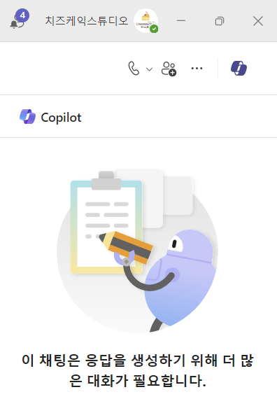

채팅창에 충분히 많은 대화가 오가지 않은 상황이라면 위와 같이 코파일럿이 비활성화되어 있을 것입니다.

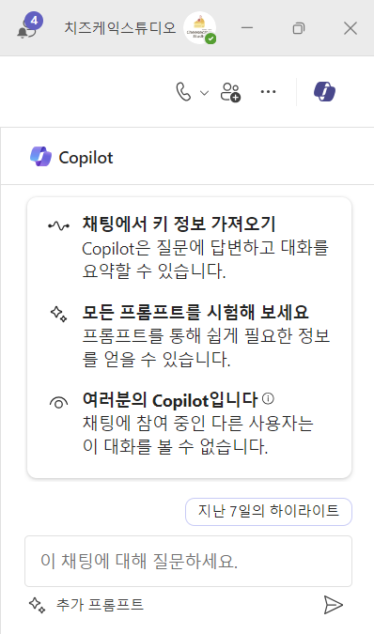

충분한 대화가 쌓인 채팅방에서는 위 사진과 같이 코파일럿이 활성화됩니다.

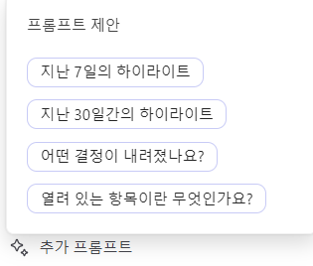
하단의 <추가 프롬프트>를 누르면 위와 같은 추천 문구가 표시됩니다. 주로 최근 n일간의 대화를 빠르게 요약해서 보여주는 목적이나, 채팅방의 대화 흐름을 핵심만 요약해서 보여주는 등 시간을 적게 들이면서 최근에 팀 내에서 진행된 이야기들을 빠르게 파악하는 데에 특화된 것으로 보입니다.

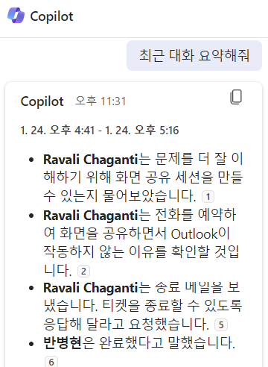

여러분의 니즈에 맞게 대화 요약을 지시하시면 되겠습니다. 단순한 요약 요청시에는 코파일럿이 최근 대화 여러 개의 흐름을 여러 단계로 설명합니다.

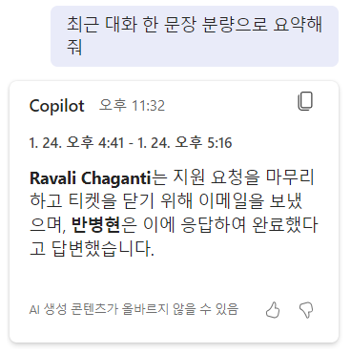
이마저도 읽기 번거로우시다면 한 문장 분량으로 요약해달라 부탁할 수 있습니다.

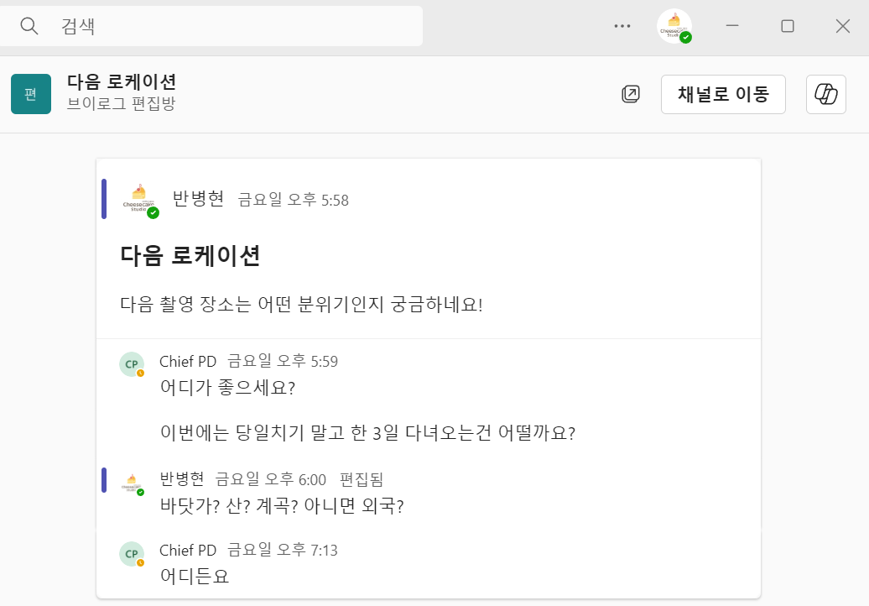
이번에 소개할 기능은 팀 채널에서도 사용방법이 비슷합니다. 댓글이 많이 달린 게시물을 선택하면 우측 상단에 코파일럿 아이콘이 생겨납니다. 댓글 개수가 적을 때에는 코파일럿이 비활성화되어 있다가 충분히 많은 댓글이 달릴 때 코파일럿 채팅창이 활성화됩니다. 구체적인 사용 방식은 채팅 코파일럿과 거의 비슷합니다.

Teams 화상회의에 코파일럿을 활용하기
팀즈에는 강력한 화상회의 기능이 내장되어 있습니다. 줌(Zoom)과 같은 화상회의 도구는 무료 버전 사용시 회의 시간이 45분으로 제한된다거나, 한 번 회의가 끝나면 최소 10분 가량은 새로운 회의를 만들지 못한다거나 하는 제약이 붙은 경우가 많습니다.
코파일럿을 사용 중이시라면 마이크로소프트 365 라이선스는 보유하고 계실 것이므로 팀즈의 화상회의 기능 역시 마음껏 사용하실 수 있습니다. 화상회의는 채팅방 상단의 전화 버튼을 눌러 시작할 수 있으며, 사용자를 추가로 초대하는 것도 가능합니다.

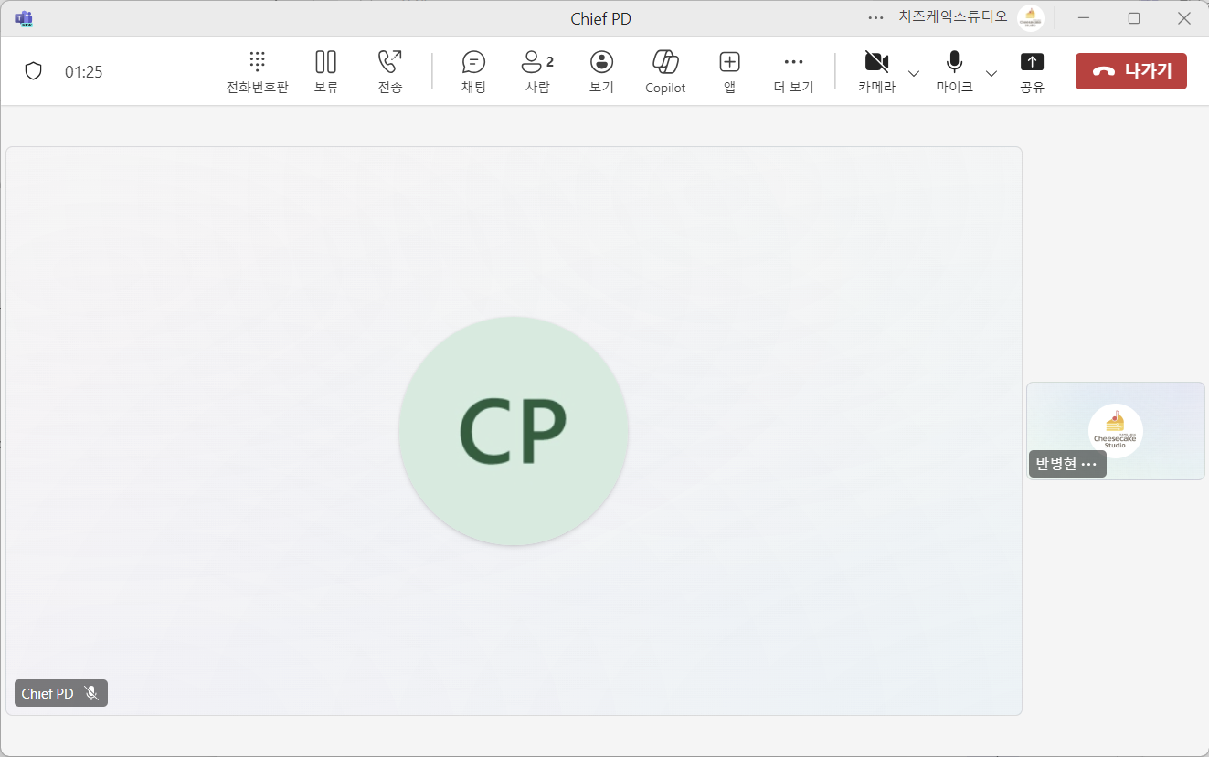

발화자의 카메라 화면이나 프로필 사진이 크게 표시되는 통상적인 화상 회의 화면입니다. 상단 코파일럿 메뉴를 클릭해 보겠습니다.

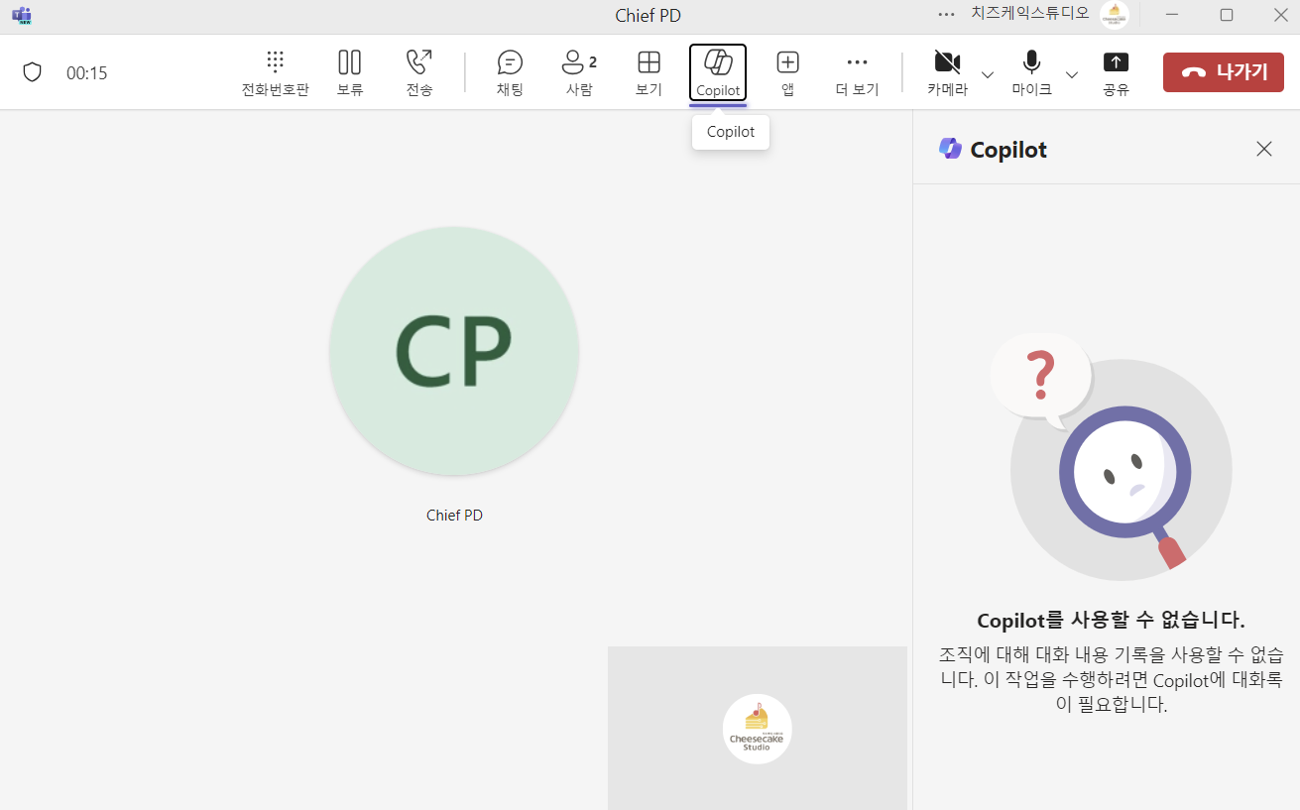

최초 실행시 대화록이 필요하다는 안내와 함께 코파일럿이 비활성화되어 있습니다.

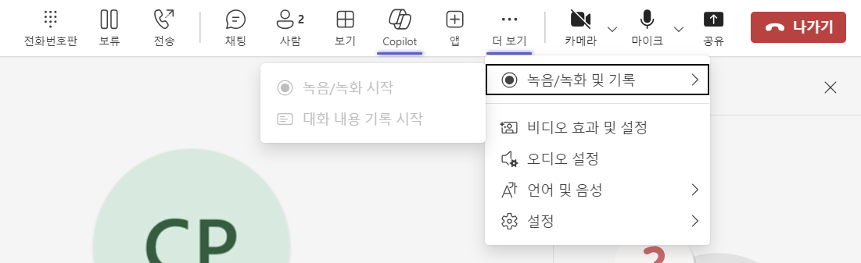

대화록은 상단 <더 보기> - <녹음/녹화 및 기록> - <대화 내용 기록 시작>을 눌러 활성화할 수 있습니다. 최초 실행시에는 위 사진과 같이 대화 내용 기록이 차단되어 있을 것입니다. 이를 활성화하려면 팀즈 정책을 업데이트해야 합니다.

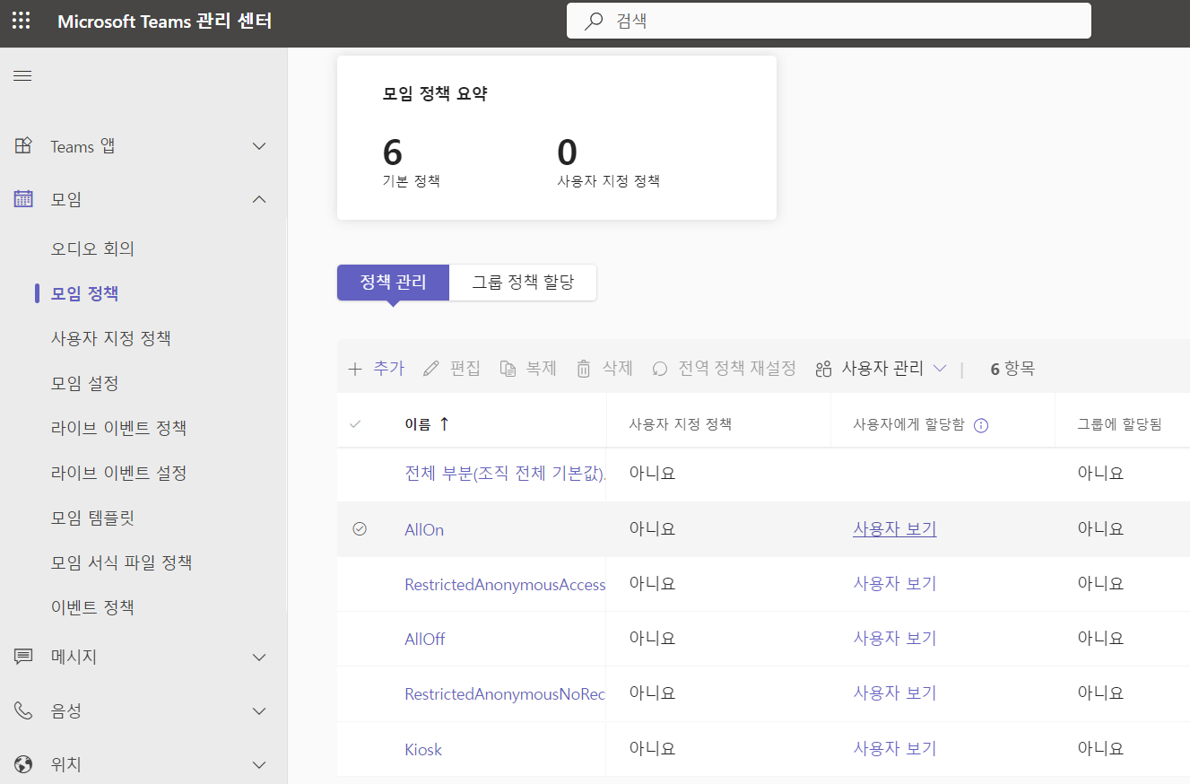
https://admin.teams.microsoft.com

팀즈 관리자 센터로 접속하여 <모임> - <모임 정책> 메뉴로 진입합니다.

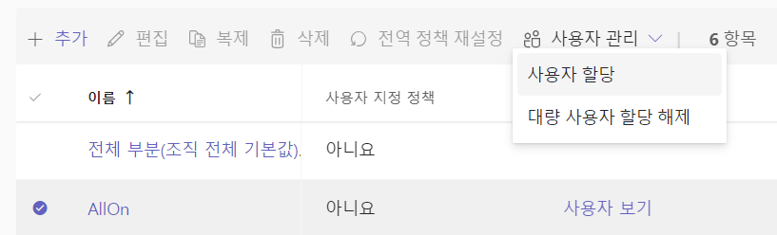
그리고 정책 패널의 <AllOn> 항목의 왼쪽 체크박스를 체크하고 <사용자 관리> - <사용자 할당>을 선택합니다

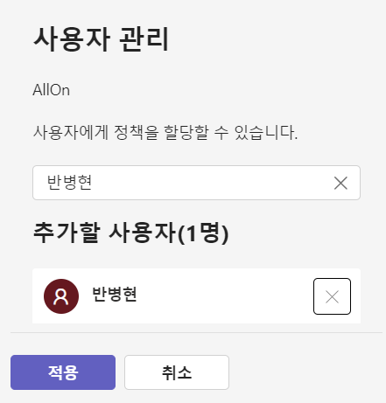

우측에서 팝업되는 <사용자 관리> 패널에서 대화 녹화 기능을 부여할 계정을 선택하고 <적용>을 누릅니다.

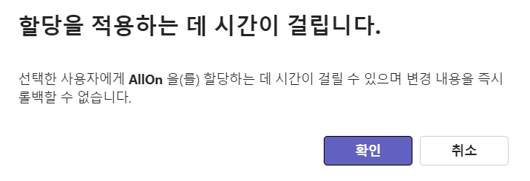

약간의 시간이 소요된다는 안내문구가 팝업되며 사용자에게 권한이 할당되었습니다. 방금 권한을 부여받은 사용자가 모임을 개시할 경우, 대화록을 녹음할 수 있게 되었습니다. 마이크로소프트 앱에서의 정책 할당은 최대 24시간이 소요될 수도 있으니 넉넉한 시간 여유를 갖고 진행하시기 바랍니다.

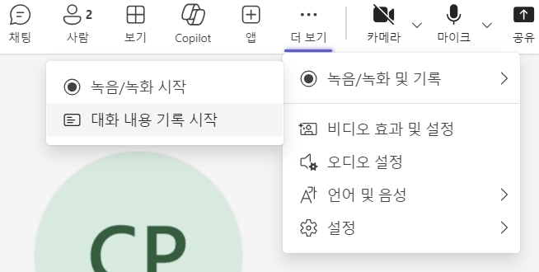

약 20분 뒤 화면을 확인하니 <대화 내용 기록 시작> 메뉴가 활성화된 것을 볼 수 있습니다. 이 메뉴를 클릭합니다.

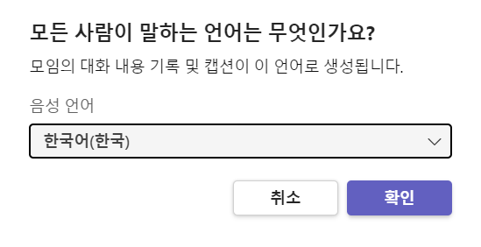

회의에서 사용할 언어를 선택합니다.

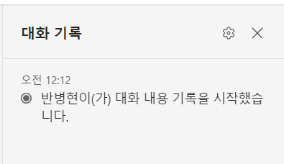

대화 기록이 시작됩니다. 이 상태에서 회의를 진행합니다

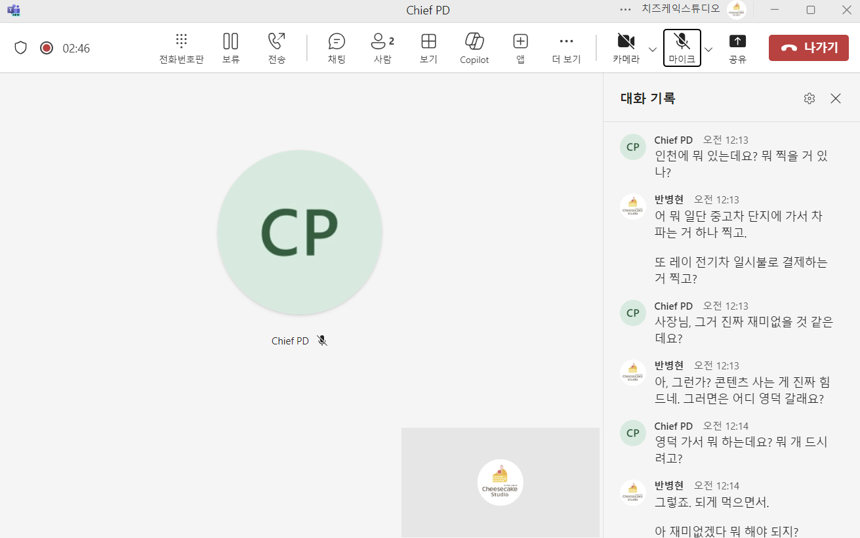

회의 참가자들이 한 발언이 차곡차곡 녹취되어 정리됩니다. 다만 받아쓰기 품질은 좋지 못합니다.

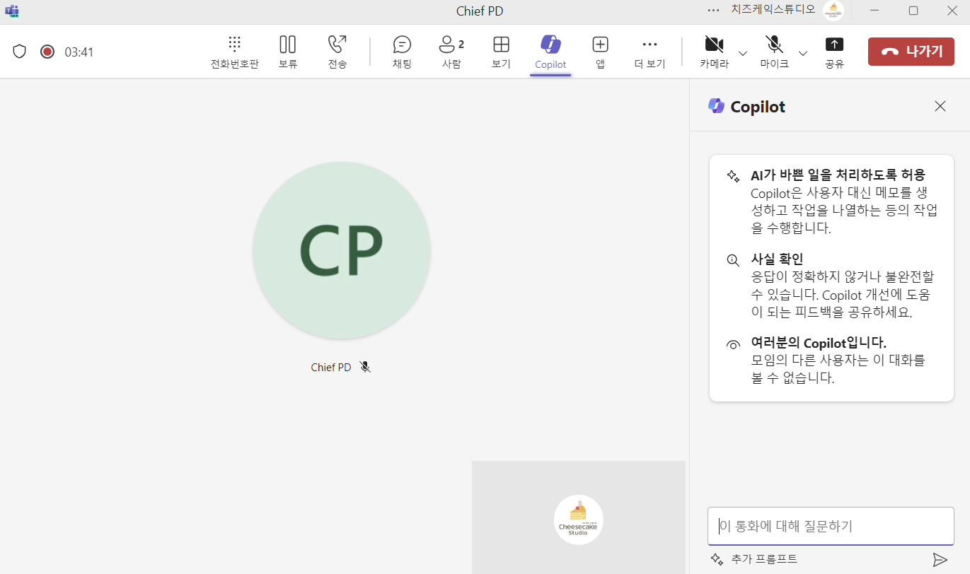

이 상태에서 코파일럿 버튼을 누르면 코파일럿이 활성화됩니다.

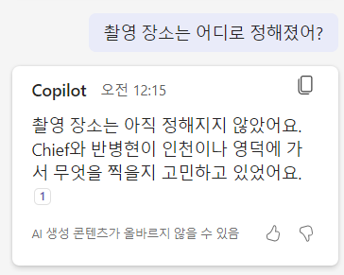

받아쓰기 결과를 코파일럿이 빠르게 요약하여, 여러분의 질문에 대답해 주게 됩니다. 여러 사람이 회의에 참석 중이거나, 회의가 한창 진행중일 때 지각하여 앞 부분 대화를 놓친 경우 사용하기에 좋은 기능입니다. "지금까지 무슨 이야기 했어요?" 라 물어보며 회의의 흐름을 해칠 필요가 사라지는 것이지요.

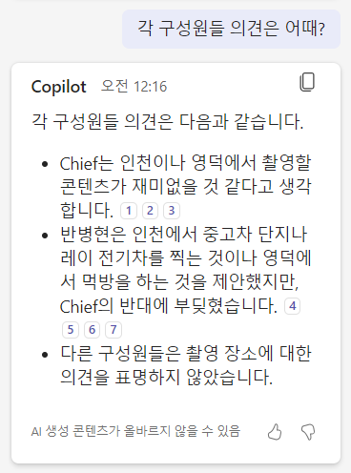
각 참가자들의 발화도 요약해 줄 수 있으므로 화상회의시 꼭 사용해 보시기 바랍니다. 한 가지 아쉬운 점은, 현재는 외부 구성원들과 함께 회의를 할 때에는 코파일럿이 활성화되지 않는다는 점입니다. 조직 구성원 중 일부 참여자에게만 라이선스가 있는 경우에는 코파일럿 라이선스가 있는 사람의 계정에서만 코파일럿 버튼이 활성화됩니다. 다른 사용자들은 코파일럿을 사용할 수 없을 뿐, 회의에는 정상적으로 참여할 수 있습니다.

